- draaft door  - draafde door  - doorgedraafd  - doordravend  DOORDRAVEN  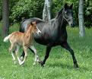 | - draaft door  - draafde door  - doorgedraafd  - doordravend  DOORDRAVEN | - draaft door  - draafde door  - doorgedraafd  - doordravend  DOORDRAVEN | - draaft door  - draafde door  - doorgedraafd  - doordravend  DOORDRAVEN
- luistert af  - luisterde af  - afgeluisterd  - afluisterend  AFLUISTEREN  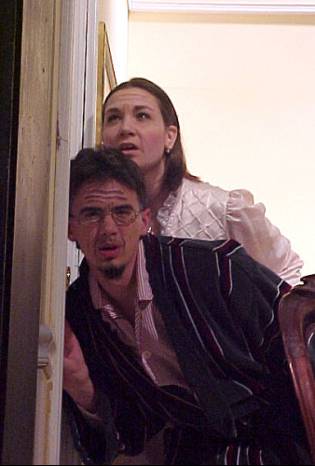 | - luistert af  - luisterde af  - afgeluisterd  - afluisterend  AFLUISTEREN | - luistert af  - luisterde af  - afgeluisterd  - afluisterend  AFLUISTEREN | - luistert af  - luisterde af  - afgeluisterd  - afluisterend  AFLUISTEREN

- behaalt  - behaalde  - behaald  - behalend  BEHALEN   | - behaalt  - behaalde  - behaald  - behalend  BEHALEN | - behaalt  - behaalde  - behaald  - behalend  BEHALEN | - behaalt  - behaalde  - behaald  - behalend  BEHALEN
- bestrijdt  - bestreed  - bestreden  - bestrijdend  BESTRIJDEN  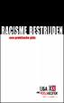 | - bestrijdt  - bestreed  - bestreden  - bestrijdend  BESTRIJDEN | - bestrijdt  - bestreed  - bestreden  - bestrijdend  BESTRIJDEN | - bestrijdt  - bestreed  - bestreden  - bestrijdend  BESTRIJDEN

- blaat  - blaatte  - geblaat  - blatend  BLATEN   | - blaat  - blaatte  - geblaat  - blatend  BLATEN | - blaat  - blaatte  - geblaat  - blatend  BLATEN | - blaat  - blaatte  - geblaat  - blatend  BLATEN
- haak  - haakte  - gehaakt  - hakend  HAKEN  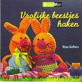 | - haak  - haakte  - gehaakt  - hakend  HAKEN | - haak  - haakte  - gehaakt  - hakend  HAKEN | - haak  - haakte  - gehaakt  - hakend  HAKEN
- herdenk  - herdacht  - herdacht  - herdenkend  HERDENKEN  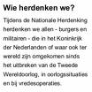 | - herdenk  - herdacht  - herdacht  - herdenkend  HERDENKEN | - herdenk  - herdacht  - herdacht  - herdenkend  HERDENKEN | - herdenk  - herdacht  - herdacht  - herdenkend  HERDENKEN
- knies  - kniesde  - gekniesd  - kniezend  KNIEZEN  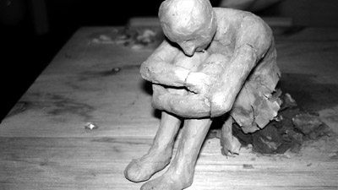 | - knies  - kniesde  - gekniesd  - kniezend  KNIEZEN | - knies  - kniesde  - gekniesd  - kniezend  KNIEZEN | - knies  - kniesde  - gekniesd  - kniezend  KNIEZEN

- barst los  - barstte los  - losgebarst  - losbarstend  LOSBARSTEN  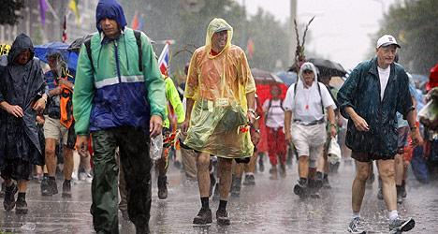 | - barst los  - barstte los  - losgebarst  - losbarstend  LOSBARSTEN | - barst los  - barstte los  - losgebarst  - losbarstend  LOSBARSTEN | - barst los  - barstte los  - losgebarst  - losbarstend  LOSBARSTEN
- ontcijfert  - ontcijferde  - ontcijferd  - ontcijferend  ONTCIJFEREN  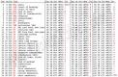 | - ontcijfert  - ontcijferde  - ontcijferd  - ontcijferend  ONTCIJFEREN | - ontcijfert  - ontcijferde  - ontcijferd  - ontcijferend  ONTCIJFEREN | - ontcijfert  - ontcijferde  - ontcijferd  - ontcijferend  ONTCIJFEREN

- oordeel  - oordeelde  - geoordeeld  - oordelend  OORDELEN  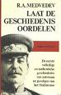 | - oordeel  - oordeelde  - geoordeeld  - oordelend  OORDELEN | - oordeel  - oordeelde  - geoordeeld  - oordelend  OORDELEN | - oordeel  - oordeelde  - geoordeeld  - oordelend  OORDELEN
- broedt uit  - broedde uit  - uitgebroed  - uitbroedend  UITBROEDEN | - broedt uit  - broedde uit  - uitgebroed  - uitbroedend  UITBROEDEN | - broedt uit  - broedde uit  - uitgebroed  - uitbroedend  UITBROEDEN | - broedt uit  - broedde uit  - uitgebroed  - uitbroedend  UITBROEDEN

- vind uit  - vond uit  - uitgevonden  - uitvindend  UITVINDEN  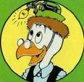 | - vind uit  - vond uit  - uitgevonden  - uitvindend  UITVINDEN | - vind uit  - vond uit  - uitgevonden  - uitvindend  UITVINDEN | - vind uit  - vond uit  - uitgevonden  - uitvindend  UITVINDEN
- verkent  - verkende  - verkend  - verkennend  VERKENNEN   | - verkent  - verkende  - verkend  - verkennend  VERKENNEN | - verkent  - verkende  - verkend  - verkennend  VERKENNEN | - verkent  - verkende  - verkend  - verkennend  VERKENNEN

- weeg  - woog  - gewogen  - wegend  WEGEN   | - weeg  - woog  - gewogen  - wegend  WEGEN | - weeg  - woog  - gewogen  - wegend  WEGEN | - weeg  - woog  - gewogen  - wegend  WEGEN

